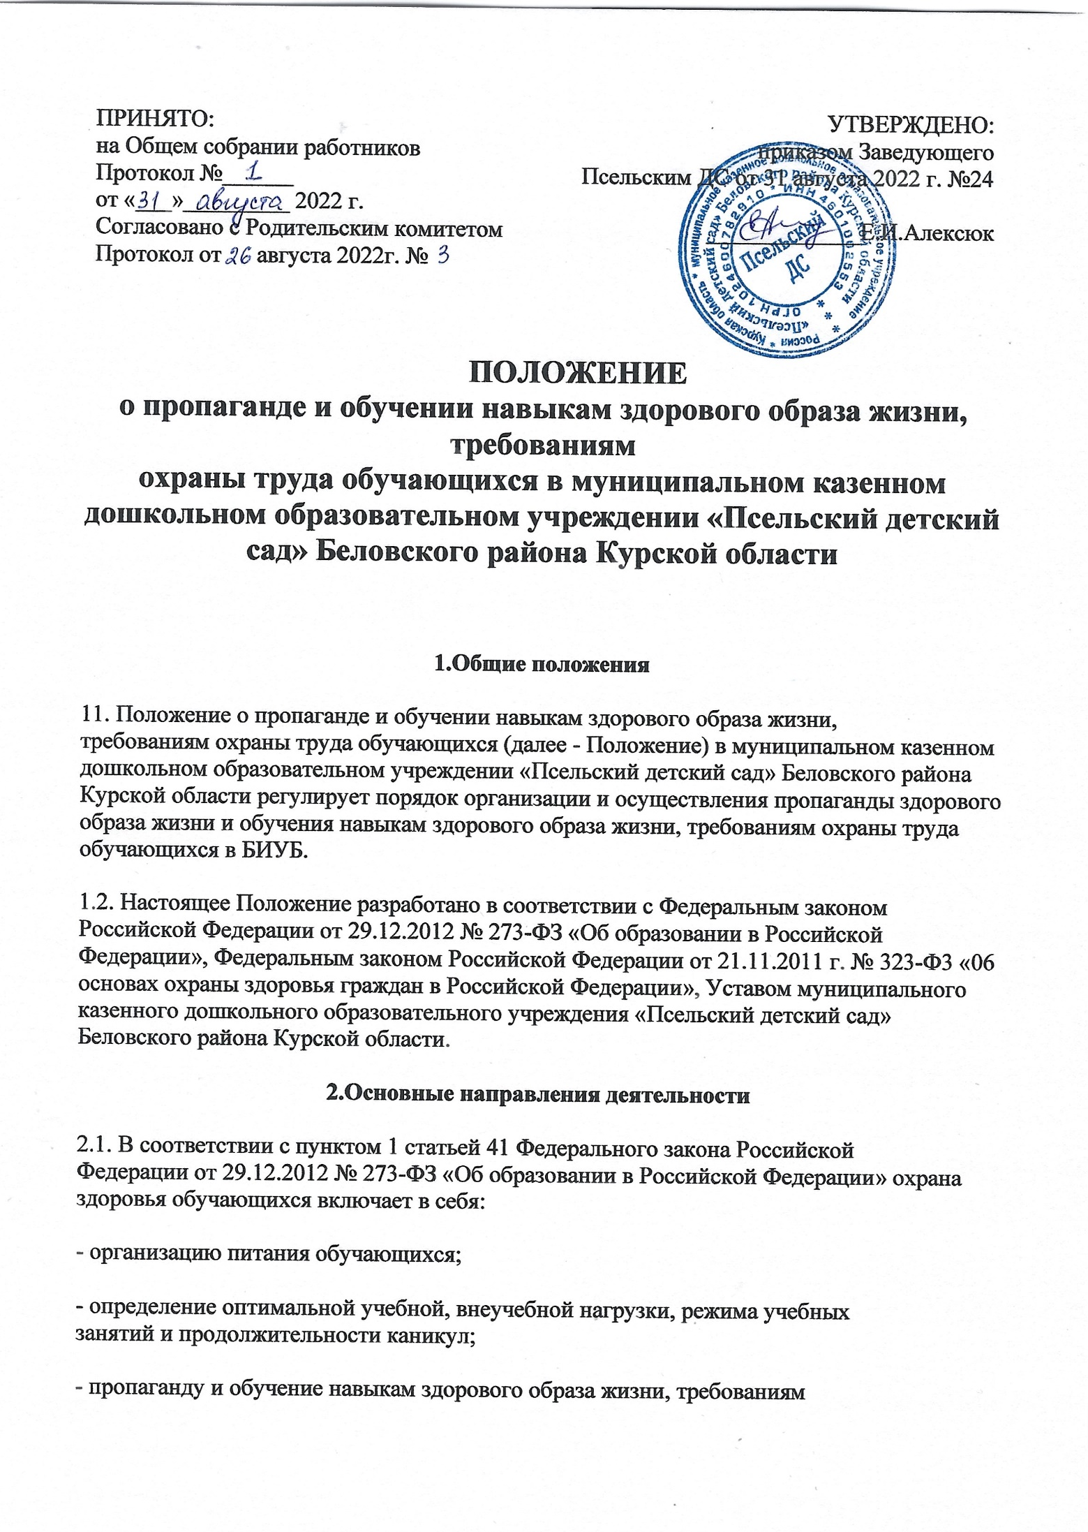

охраны труда;
- организацию и создание условий для профилактики заболеваний и оздоровления обучающихся, для занятия ими физической культурой и спортом;
- профилактику и запрещение курения, употребления алкогольных, слабоалкогольных напитков, пива, наркотических средств и психотропных веществ, их прекурсоров и аналогов и других одурманивающих веществ;
- обеспечение безопасности обучающихся во время пребывания в ДОУ;
- профилактику несчастных случаев с обучающимися во время пребывания в ДОУ;
- проведение санитарно-противоэпидемических и профилактических мероприятий.
2.2. В соответствии с пунктом 4 статьей 41 Федерального закона Российской Федерации от 29.12.2012 № 273-ФЗ «Об образовании в Российской Федерации» институт создаёт условия для охраны здоровья обучающихся, в том числе обеспечивает:
- наблюдение за состоянием здоровья обучающихся;
- проведение санитарно-гигиенических, профилактических и оздоровительных мероприятий, обучение и воспитание в сфере охраны здоровья граждан в Российской Федерации;
- соблюдение государственных санитарно-эпидемиологических правил и нормативов;
- расследование и учет несчастных случаев с воспитанниками во время пребывания в ДОУ.
2.3. В рамках организации пропаганды здорового образа жизни и обучения навыкам здорового образа жизни, требованиям охраны труда воспитанников в ДОУ реализуются 3 основных направления деятельности: просветительское, образовательное, оздоровительное.
2.4. Просветительское направление деятельности:
2.4.1. Целью просветительского направления деятельности в ДОУ является определение и оптимизация путей и условий для улучшения здоровья участников образовательного процесса в ДОУ.
2.4.2. Задачи просветительского направления:
- повышение уровня информированности воспитанников по вопросам сохранения и укрепления здоровья посредством действующей информационно-пропагандистской и образовательной системы института, привлечению воспитанников к активному отдыху, занятию физической культурой, туризмом и спортом;
- ориентирование воспитанников ДОУ на выбор правильного жизненного пути, на здоровый образ жизни;
- повышение уровня знаний воспитанников ДОУ по вопросам сохранения и укрепления здоровья;
- способствование раскрытию потенциала личности воспитанника через научно-методическую, воспитательную, профориентационную работу ДОУ;
- разработка и проведение профилактических и пропагандистских мероприятий, способствующих отказу от вредных привычек (курение, употребления алкогольных и слабоалкогольных напитков, пива, наркотических средств и психотропных веществ, их прекурсоров и аналогов и других одурманивающих веществ);
- создание эффективно функционирующей мобильной системы формирования здорового образа жизни, обеспечивающей воспитание профессионально-компетентной, социально-активной, нравственно устойчивой, психически и физически здоровой личности.

2.4.3. Средствами просветительского направления деятельности являются:
- информирование о преимуществе здорового образа жизни с использованием специально разработанных раздаточных материалов;
- проведение встреч, бесед, тренингов, кинолекториев, профилактических марафонов, воспитательных бесед, дискуссий, семинаров, лекториев с приглашением специалистов;
- оформление информационных стендов о пользе здорового образа жизни;
- размещение просветительских информационных материалов на интернет-сайте института.
2.5. Образовательное направление деятельности:
2.5.1. Целью образовательного направления деятельности является поддержание здоровья воспитанников, педагогического коллектива и родителей (законных представителей).
2.5.2. Образовательное направление деятельности реализуется через решение следующих задач:
- совершенствование здоровьесберегающих технологий обучения и воспитания;
- создание условий для охраны здоровья и полноценного питания воспитанников;
- совершенствование материально-технической базы физической культуры и спорта с целью оптимизации двигательной активности, как фактора сохранения и укрепления здоровья;
- формирование у воспитанников осознанной потребности в занятиях физическими упражнениями, приобщение студентов к занятиям физкультурой и спортом, практическому участию в работе спортивных секций, состязаниях и спортивно-массовых мероприятиях, а также в организации спортивных соревнований;
- организация и проведение образовательных мероприятий по развитию позитивного отношения к здоровому образу жизни;
- повышение здоровьесберегающей активности, эффективности учебной и трудовой деятельности.
2.5.3. Образовательное направление деятельности реализуется через:
- занятия физической культуры, по охране труда и безопасности жизнедеятельности;
- разработку новых методов и форм обучения практическим навыкам и умениям в области здорового образа жизни;
- методические разработки спортивных праздников. 2.6. Оздоровительное направление деятельности:
2.6.1. Целью оздоровительного направления деятельности является оздоровление обучающихся института, формирование у них мотивации к здоровому образу жизни.
2.6.2. Задачи оздоровительного направления:
- снижение уровня заболеваемости воспитанников и сотрудников ДОУ;
- формирование позитивных субъективных отношений к здоровью и способам его укрепления;
- формирование знаний, умений и навыков здорового образа жизни;
- создание здоровьесберегающей среды, подкрепляющей мотивацию и

поведение по сохранению здоровья.
2.6.3. Оздоровительное направление деятельности реализуется через:
- проведение ежегодного мониторинга заболеваемости, физического развития и физической подготовленности воспитанников;
- проведение санитарно - противоэпидемических и профилактических мероприятий.

3. Права, обязанности и ответственность участников образовательного процесса в рамках пропаганды и обучения навыкам здорового образа, требованиям охраны труда.
4.1. При организации пропаганды и обучения навыкам здорового образа жизни, требованиям охраны труда воспитанников, ДОУ обеспечивает:
- создание необходимых условий для охраны и укрепления здоровья, организации питания воспитанников и работников ДОУ;
- создание условий для занятия воспитанниками физической культурой и спортом;
- организацию научно-методической работы, в том числе организацию и проведение научных и методических конференций, семинаров;
- создание безопасных условий обучения, воспитания воспитанников, в соответствии с установленными нормами, обеспечивающими жизнь и здоровье воспитанников, работников ДОУ;
- соблюдение прав и свобод воспитанников, родителей (законных представителей) несовершеннолетних воспитанников, работников ДОУ;
- пропаганду и обучение навыкам здорового образа жизни, требованиям охраны труда;
- организацию и создание условий для профилактики заболеваний и оздоровления воспитанников, для занятия ими физической культурой и спортом;
- профилактику и запрещение курения, употребления алкогольных, слабоалкогольных напитков, пива, наркотических средств и психотропных веществ, их прекурсоров и аналогов и других одурманивающих веществ;
- безопасность воспитанников во время пребывания в ДОУ.
4.2. Воспитанники должны:
- добросовестно осваивать образовательную программу, выполнять индивидуальный учебный план, в том числе посещать предусмотренные учебным планом или индивидуальным учебным планом учебные занятия,
- осуществлять самостоятельную подготовку к занятиям, выполнять задания, данные преподавателями в рамках образовательной программы;
- выполнять требования Устава муниципального казенного дошкольного образовательного учреждения «Псельский детский сад» Беловского района Курской области, правил внутреннего распорядка, локальных нормативных актов по вопросам организации пропаганды и обучения навыкам здорового образа жизни, требованиям охраны труда;
- заботиться о сохранении и об укреплении своего здоровья, стремиться к нравственному, духовному и физическому развитию и самосовершенствованию;
- соблюдать правила техники безопасности во время учебных занятий и мероприятий

